МИНИСТЕРСТВО НАУКИ И ВЫСШЕГО ОБРАЗОВАНИЯ РОССИЙСКОЙ ФЕДЕРАЦИИ
федеральное государственное бюджетное образовательное учреждение
высшего образования
«РОССИЙСКИЙЭКОНОМИЧЕСКИЙУНИВЕРСИТЕТИМЕНИ Г. В.ПЛЕХАНОВА»
ВОРОНЕЖСКИЙ ФИЛИАЛ
КОЛЛЕДЖ

Отчет
по практической № 5
По дисциплине: «Инструментальные средства разработки программного обеспечения»
На тему «Циклы в C++»

Рябинин Кирилл Сергеевич
студента 3 курса группы CИд-023
по специальности 09.02.07 Информационные системы и программирование
форма обучения: очная

Выполнила: Рябинин К.С.
Проверила: Назарова О.И.
Дата:
Оценка:

2026 г.
Пусть нам необходимо составить программу, которая в зависимости от возраста пользователя определяла, сколько лет ему осталось до выхода на пенсию. При условии, что пенсионный возраст наступает в 56 лет.
#include <iostream>
using namespace std;

int main() {
int x = 0; // счётчик цикла (сколько раз запросили возраст)
int y = 56; // пенсионный возраст
int i; // возраст пользователя
int pen; // лет до пенсии

setlocale(LC_ALL, "Rus");

while (x <= 3) { // пока x не станет больше 3
cout << "Сколько вам лет? ";
cin >> i;
pen = y - i;
cout << "Осталось до пенсии (лет): " << pen << endl;
x++; // увеличиваем счётчик
}

system("pause");
return 0;
}
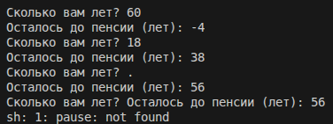

Необходимо посчитать сумму всех целых чисел от 1 до 1000.
#include <iostream>
using namespace std;

int main() {
setlocale(LC_ALL, "Rus");

int i = 0; // счётчик цикла
int sum = 0; // сумма чисел

do {
i++;
sum += i; // добавляем текущее число
} while (i < 1000);

cout << "Сумма чисел от 1 до 1000 = " << sum << endl;

return 0;
}
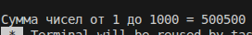

Пусть нам необходимо составить программу, которая в зависимости от возраста пользователя определяла, сколько лет ему осталось до выхода на пенсию. При условии, что пенсионный возраст наступает в 56 лет.
#include <iostream>
using namespace std;

int main() {
setlocale(LC_ALL, "Rus");

int x = 0; // счётчик цикла
int y = 56; // пенсионный возраст
int i; // возраст пользователя
int pen; // лет до пенсии

do {
cout << "Сколько вам лет? ";
cin >> i;
pen = y - i;
cout << "Осталось до пенсии (лет): " << pen << endl;
x++; // увеличение счётчика
} while (x <= 0); // условие ложно после первого прохода (x станет 1), цикл выполнится 1 раз

system("pause");
return 0;
}
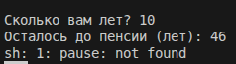

Необходимо посчитать сумму всех целых чисел от 1 до 1000.
#include <iostream>
using namespace std;

int main() {
setlocale(LC_ALL, "Rus");

int i = 0; // счётчик цикла
int sum = 0; // сумма чисел

do {
i++;
sum += i; // добавляем текущее число
} while (i < 1000);

cout << "Сумма чисел от 1 до 1000 = " << sum << endl;

return 0;
}


Посчитать сумму чисел от 1 до 500.
#include <iostream>
using namespace std;

int main() {
setlocale(LC_ALL, "Rus");

int sum = 0; // сумма чисел

// начальное значение i = 1, конечное = 500, шаг = 1
for (int i = 1; i <= 500; i++) {
sum = sum + i; // накопление суммы
}

cout << "Сумма чисел от 1 до 500 = " << sum << endl;

system("pause");
return 0;
}
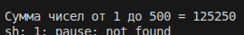

Составить программу, которая выводит таблицу квадратов целых чисел от 1 до 10 (цикл for).
#include <iostream>
#include <cmath>
int main() {
int i;
int sum = 1;
for (i=1; i<=10; i++){
sum = i * i;
std::cout << sum << std::endl;
}
}
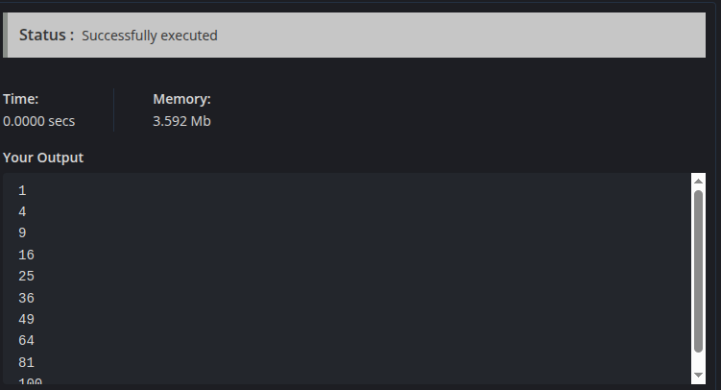

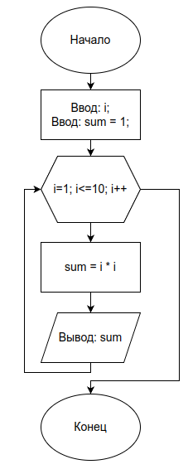

Написать программу, вычисляющую среднее арифметическое 5 чисел, введенных с клавиатуры (цикл for).
#include <iostream>
#include <cmath>
int main() {
int i, a;
double sum = 0;
double mid = 0;
for (i=1; i<=5; i++){
std::cin >> a;
sum += a;
mid = sum/i;
}
std::cout << sum << " " << mid << std::endl;
}
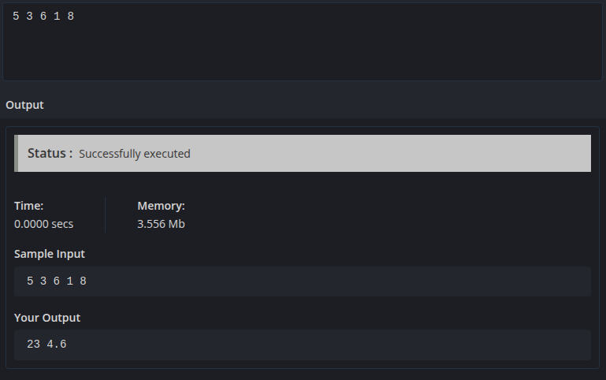
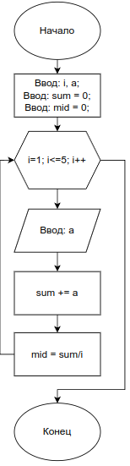

Составить программу, вычисляющую сумму и среднее арифметическое последовательности положительных чисел, введенных с клавиатуры (цикл do while).
#include <iostream>
#include <cmath>
int main() {
double a = 1;
double sum = 0;
double mid = 0;
do {
sum += a;
mid = sum/a;
a ++;
std::cout << sum << " " << mid << std::endl;
} while (a > 0);
}
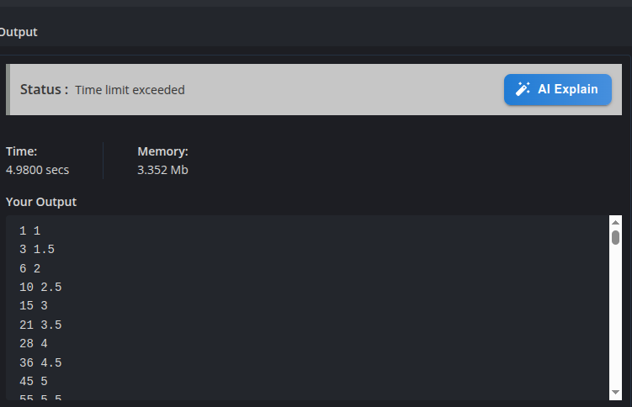
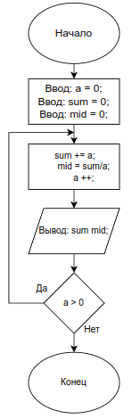

Написать программу, которая находит среди неограниченной последовательности положительных чисел, введенных с клавиатуры, максимальное число (цикл do while).
#include <iostream>
#include <cmath>
int main() {
int a;
double max = 0;
do {
std::cout << "Введите целое положительное число" << std::endl;
std::cin >> a;
if (a > max){
max = a;
}
std::cout << max << std::endl;
} while (max > -1);
}
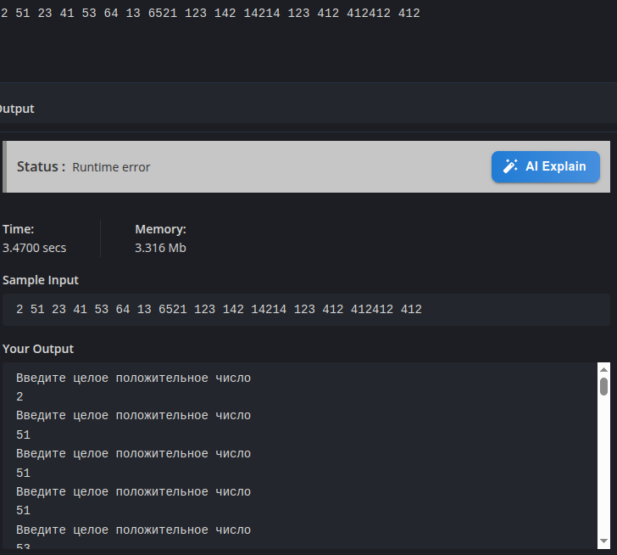

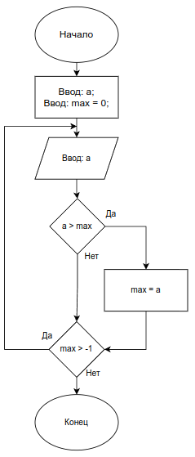

Написать программу, которая выводит на экран значение функции y = 5*x²-3*x-10 в диапазоне от -4 до 4, с шагом изменения аргумента в 0.5. (цикл while).
#include <iostream>
#include <cmath>
int main() {
double x, y;
x = -4;
while (x <= 4){
y = 5 * x*x - 3 * x - 10;
x += 0.5;
std::cout << y << std::endl;
}
}
